**ANEXO N° 01**

**CARTA DE PRESENTACIÓN**

**SOLICITA**: Participar en el proceso CAS N° 004-2025-MDI de la Municipalidad Distrital de Inkawasi.

**SEÑOR PRESIDENTE DE LA COMISIÓN DE EVALUACIÓN DE MÉRITOS PARA LA CONTRATACIÓN DE PERSONAL VÍA CAS DE LA MUNICIPALIDAD DISTRITAL DE INKAWASI.**

Yo…………………………………………………………………………….con DNI N°……………….de profesión…………………………………………………………………………….…….., celular……............... correo……………………………………..................domiciliado (a) en de la ciudad de………………………………………….., con el debido respeto, expongo:

Teniendo conocimiento del Proceso de Selección de Personal convocado por la Municipalidad Distrital de Inkawasi, solicito participar en el proceso de selección CAS N° 004-2025-MDI, al cargo de __________________________________________________________. Para lo cual adjunto los siguientes documentos debidamente foliados, en el siguiente orden:

* **Anexos 01, 02, 03, 04, 05, 06, 07 y 08.**
* **Copia de DNI (anverso y reversos una sola cara).**
* **Ficha RUC de SUNAT.**
* **Currículum Vitae Documentado en copia simple**, en el siguiente orden.

1. Resumen -CV.
2. Grados Académicos y/o Títulos Profesionales.
3. Experiencia laboral, Copia simple de contratos, certificados, constancias, boletas de pago, resoluciones o documentos que acrediten la experiencia laboral de acuerdo con el perfil y servicio requerido. (deberán de presentar en orden cronológico desde el más reciente al más antiguo)
4. Diplomados o cursos de especialización.

**Sin otro particular, quedo de usted.**

Por lo expuesto:

Solicito acceder a mi solicitud.

Amaybamba, ____ de _____________ de 2025

Firma y Huella Digital :______________________________

DNI N° :______________________________

RUC N° :_____________________________

**ANEXO N° 02**

**DECLARACIÓN JURADA - A**

El que suscribe, es postulante para el concurso público CAS N° 004-2025-MDI, que se lleva en la Municipalidad Distrital de Inkawasi, motivo por el cual DECLARO BAJO JURAMENTO que la siguiente información de mi representada se sujeta a la verdad:

|  |  |  |  |
| --- | --- | --- | --- |
| APELLIDO PATERNO |  | | |
| APELLIDO MATERNO |  | | |
| NOMBRES |  | | |
| DOMICILIO |  | | |
| DIST. | PROV. | DEP. |
| DNI N° |  | | |
| RUC N° |  | | |
| TELÉFONO/N° CELULAR |  | | |

Formulo la presente declaración en virtud del principio de presunción de veracidad previsto en el artículo IV, Numeral 1.7 y 51° del Texto Único Ordenado de la Ley N° 27444 - Ley de Procedimiento Administrativo General, aprobado por el Decreto Supremo N° 004-2019-JUS, sujetándose a las acciones legales y/o penales que correspondan de acuerdo a la legislación nacional vigente.

En la localidad de ………………………. del día……. del mes de…………………del año ………….

Huella

…………………………………………

Firma

Nombres y Apellidos

DNI

**ANEXO N° 03**

**DECLARACIÓN JURADA - B**

Yo,………………………………………………………………………………………………………………………………identificado con Documento Nacional de Identidad N°……………………. domiciliado en……………………………………………………………………………………………………..distrito……………………..……….provincia..................................................... departamento.....................................................

Al amparo del principio de presunción de veracidad establecido en el artículo IV, numeral 1.7 del Título Preliminar del Texto Único Ordenado de la Ley N° 27444 - Ley del Procedimiento Administrativo General, aprobado por Decreto Supremo N° 004-2019-JUS y de lo dispuesto en el artículo 51° de la referida norma, **DECLARO BAJO JURAMENTO** lo siguiente:

|  |  |  |
| --- | --- | --- |
| **DESCRIPCION** | **SI** | **NO** |
| 1.- ¿Se encuentra incurso en investigación Policial? |  |  |
| 2.- ¿Ha tenido o mantiene algún proceso bajo el ámbito el Poder Judicial? |  |  |
| 3.- ¿Ha sido sentenciado en mérito a algún proceso llevado a cabo ante el Poder Judicial? |  |  |
| 4.- ¿Alguna vez fue objeto de sanción disciplinaria? |  |  |
| 5.- ¿Alguna vez ha sido inhabilitado para el ejercicio de cargos públicos? |  |  |
| 6.- ¿Ha tenido o mantiene proceso judicial vigente con la Contraloría General de la República y SERVIR? |  |  |
| 7.- ¿Ha tenido o mantiene proceso administrativo con la Contraloría General de la República y SERVIR? |  |  |

Declaro que la información que proporciono en este documento es verdadera y tengo conocimiento que, si lo declarado es falso, podría incurrir en los delitos de falsa declaración en procedimiento administrativo y falsedad genérico tipificados en los artículos 411° y 438° del Código Penal, encontrándose sujeto a la fiscalización posterior prevista en el artículo 34° del Texto Único Ordenado de la Ley N° 27444 - Ley del Procedimiento Administrativo General, aprobado por Decreto Supremo N° 004-2019-JUS.

Asimismo, de encontrarme en alguno de los impedimentos previstos en el presente documento, hago de conocimiento mi contratación indebida de servidores sin distinción del régimen laboral de la entidad municipal, de ser el caso la nulidad del acto resolutivo, sin perjuicio de las acciones a que hubiere lugar.

En la localidad de……………...del día.................del mes de…………………..del año.............

Huella

…………………………………………

Firma

Nombres y Apellidos

DNI

**ANEXO N° 04**

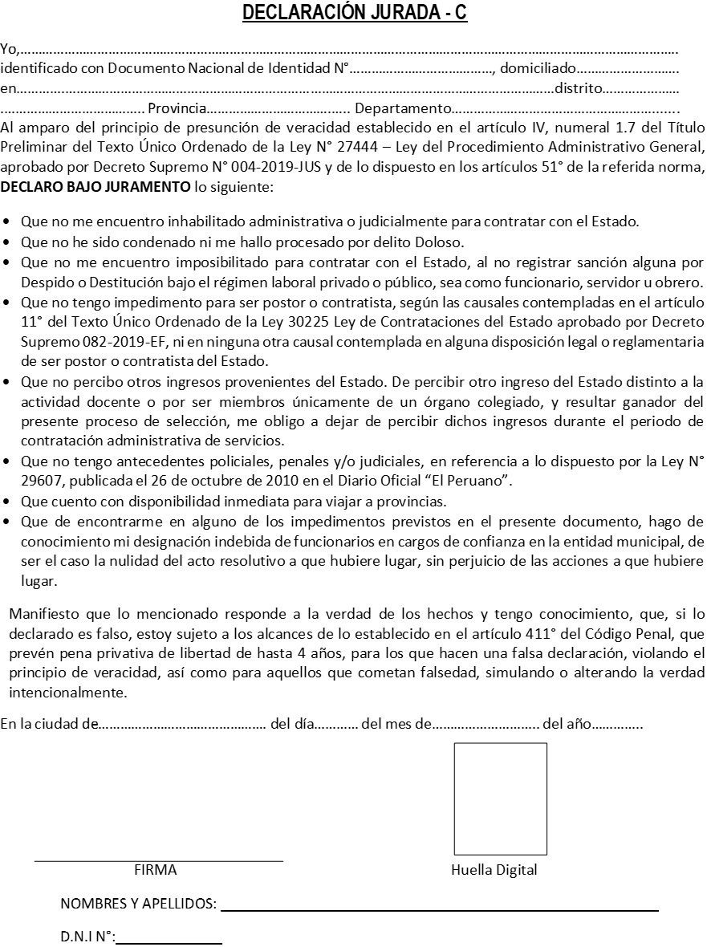

En la localidad de……………...del día.................del mes de…………………..del año.............

Huella

…………………………………………

Firma

Nombres y Apellidos

DNI

**ANEXO N° 05**

**DECLARACIÓN JURADA - D**

Yo,………………………………………………………………………………………………………………………………identificado con Documento Nacional de Identidad N°……………………. domiciliado en……………………………………………………………………………………………………..distrito……………………..……….Provincia.....................................................Departamento.....................................................

Al amparo del principio de presunción de veracidad establecido en el artículo IV, numeral 1.7 aprobado por Decreto Supremo N° 004-2019- JUS y de lo dispuesto en el artículo 51 de la referida norma, DECLARO BAJO JURAMENTO: NO tener vínculo de parentesco hasta el cuarto grado de consanguinidad1 y/o segundo de afinidad2 y/o matrimonio y/o por unión de hecho o convivencia, con funcionarios, directivos y servidores públicos, y/o personal de confianza de la Municipalidad Distrital de Inkawasi que gozan de la facultad de nombramiento o designación y/o contratación de personal, o tengan injerencia directa o indirecta en el proceso de selección, conforme lo establecido en la Ley N° 26771, modificada por la Ley N° 30294 y su reglamento aprobado por Decreto Supremo N° 021-2000-PCM y sus normas modificatorias. Asimismo, me comprometo a no aceptar, participar o incentivar ninguna acción que configure Acto de Nepotismo, conforme a lo determinado por las normas sobre la materia.

**Sin perjuicio de los alcances de la normativa sobre nepotismo, DECLARO BAJO JURAMENTO:**

( ) NO tengo pariente(s) hasta el cuarto grado de consanguinidad y segundo de afinidad, y/o Cónyuge que a la fecha se encuentran prestando servicios en la Municipalidad Distrital de Inkawasi.

( ) SI tengo pariente(s) hasta el cuarto grado de consanguinidad y segundo de afinidad, y/o Cónyuge que al fecha se encuentran prestando servicios en la Municipalidad Distrital de Inkawasi, cuyos datos señalo a continuación:

|  |  |  |  |  |
| --- | --- | --- | --- | --- |
| **Apellido paterno** | **Apellido materno** | **Nombres** | **Vinculo o parentesco** | **Dependencia donde labora** |
|  |  |  |  |  |
|  |  |  |  |  |
|  |  |  |  |  |
|  |  |  |  |  |
|  |  |  |  |  |

Manifiesto que lo declarado corresponde a la verdad de los hechos y que tengo conocimiento, para lo cual he revisado la relación de personal que labora en la Municipalidad Distrital de Inkawasi, en caso se compruebe que los datos proporcionados son falsos o incompletos, acepto las responsabilidades civiles y/o penales que se pudieran derivar.

En la localidad de……………...del día.................del mes de…………………..del año.............

…………………………………………

Firma Huella

Nombres y Apellidos

DNI

**1 Hasta 4to grado de consanguinidad: Padres, hijos, nietos, hermanos, abuelos, bisabuelos, bisnietos, tios, sobrinos, tatarabuelos, tataranietos, primo hermanos, tio, abuelo, sobrino nieto.**

**Hasta 2do grado de afinidad: Suegros, yernos, nueras, cuñados, cónyuge, hijo del cónyuge que no es hijo del trabajador (hijastro), nieto del hijo del cónyuge que nos es hijo del trabajador (nietastro).**

**Artículo 237 del Código Civil Peruano: EL matrimonio produce parentesco de afinidad entre cada uno de los cónyuges con los parientes consanguineos de otro. Cada Cónyuge se halla en igual linea de parentesco por afinidad que el otro por consanguinidad. La afinidad en linea recta no acaba por la disolució del matrimonio que la produce, subsiste la afinidad en segundo grado de la linea colateral en caso del divorcio y mientras viva el ex cónyuge.**

**ANEXO N° 06**

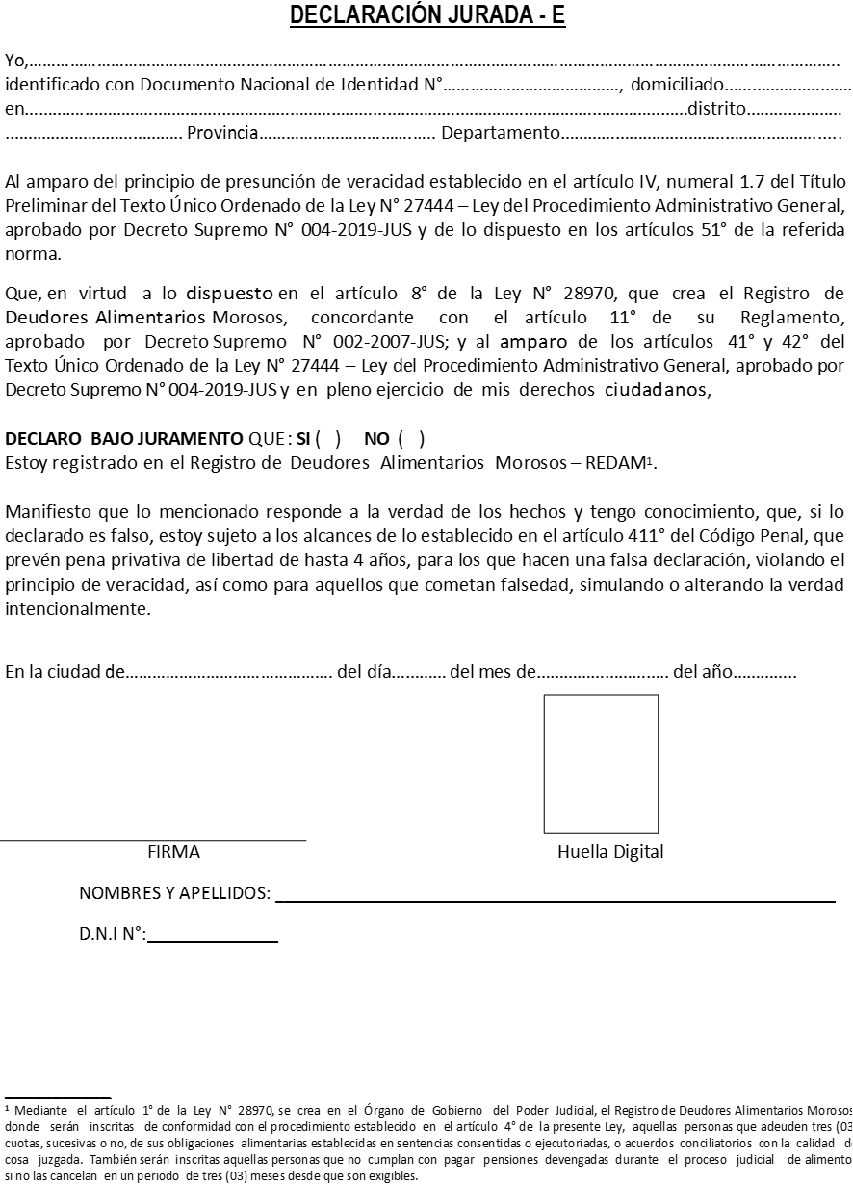

**ANEXO N° 07**

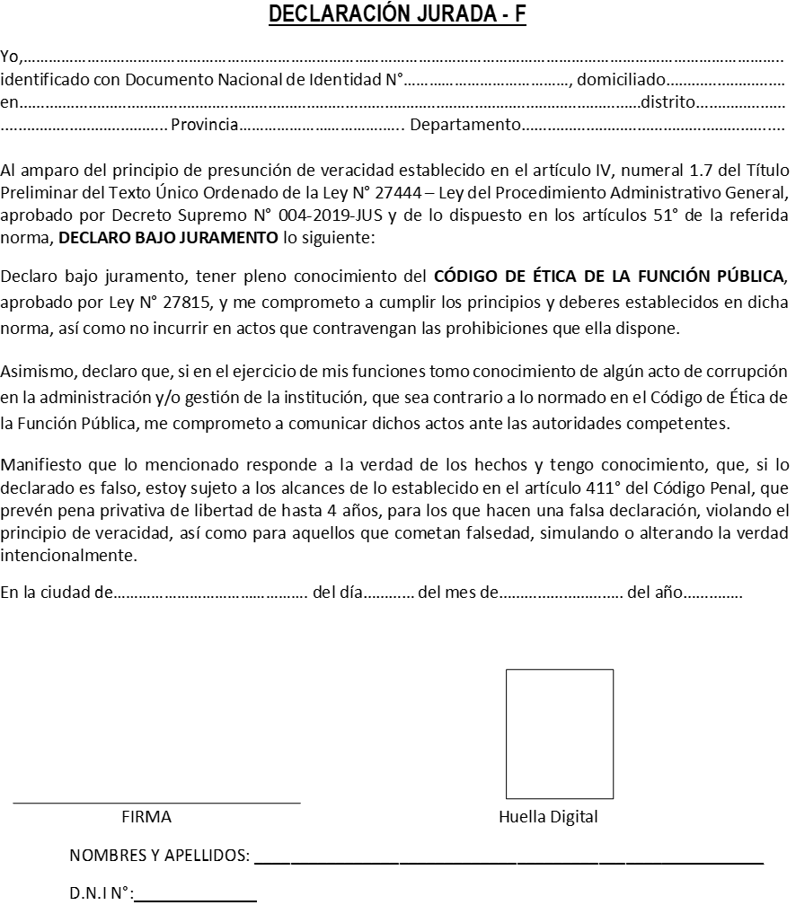

**__________________________________**

**Firma del Postulante. Huella Digital**

**DNI N°**

**ANEXO N° 08**

**FORMULARIO DE CURRÍCULUM VITAE.**

1. **DATOS PERSONALES.**

|  |  |  |
| --- | --- | --- |
| **Nombres** |  | |
| **Apellidos** |  | |
| **Fecha de Nacimiento** |  | |
| **Dirección Domiciliaria** |  | |
| **Teléfonos de Contacto** | **Celular:** | **Fijo:** |
| **Correo Electrónico** |  | |

**Los datos incluidos deben estar acompañados de los documentos acreditantes correspondientes. Cuando en la presente relación de méritos no se adjunten datos y los documentos necesarios para la evaluación del comité evaluador, dicha actividad no merecerá puntaje alguno por parte del mismo.**

1. **GRADO ACADÉMICO (FORMACIÓN TÉCNICA/UNIVERSITARIA).**

|  |  |  |  |
| --- | --- | --- | --- |
| **Universidad/Instituto** | **Grado Obtenido** | **Duración**  **(años)** | **Periodo desde/hasta**  **(años)** |
|  |  |  |  |
|  |  |  |  |

1. **POSGRADO, MAESTRÍA Y DOCTORADO.**

|  |  |  |  |
| --- | --- | --- | --- |
| **Universidad/Instituto** | **Grado Obtenido** | **Duración**  **(años)** | **Periodo: desde/hasta**  **(años)** |
|  |  |  |  |
|  |  |  |  |

1. **EXPERIENCIA LABORAL ESPECÍFICOS VINCULADOS AL PUESTO ELEGIDO (del más reciente al más antiguo).**

|  |  |  |  |
| --- | --- | --- | --- |
| **Nombre de la Entidad u Organización** | **Cargo** | **Periodo: desde/hasta**  **(años)** | **Total, Años/meses** |
|  |  |  |  |
|  |  |  |  |
|  |  |  |  |
|  |  |  |  |
|  |  |  |  |

1. **OTRAS EXPERIENCIA LABORAL GENERAL -EN OTROS CARGOS NO VINCULADOS AL PUESTO ELEGIDO (del más reciente al más antiguo).**

|  |  |  |  |
| --- | --- | --- | --- |
| **Nombre de la Entidad u Organización** | **Cargo** | **Periodo: desde/hasta**  **(años)** | **Total, Años/meses** |
|  |  |  |  |
|  |  |  |  |
|  |  |  |  |
|  |  |  |  |
|  |  |  |  |
|  |  |  |  |
|  |  |  |  |

1. **DIPLOMADOS, CURSOS DE CAPACITACIÓN DE ESPECIALIDAD.**

**DIPLOMADOS / ESPECIALIZACIONES. (SOLO CONSIDERAR DIPLOMADOS RELACIONADOS AL CARGO DEL MÁS RECIENTE AL MÁS ANTIGUO).**

|  |  |  |
| --- | --- | --- |
| **NOMBRE DE LA ENTIDAD O ENTIDAD ORGANIZADORA** | **DENOMINACIÓN DEL DIPLOMADO** | **HORAS ACUMULADAS** |
|  |  |  |
|  |  |  |
|  |  |  |

**CURSOS DE ESPECIALIDAD. (SOLO CONSIDERAR CURSOS RELACIONADOS AL CARGO DEL MÁS RECIENTE AL MÁS ANTIGUO).**

|  |  |  |
| --- | --- | --- |
| **NOMBRE DE LA ENTIDAD O ENTIDAD ORGANIZADORA** | **DENOMINACIÓN DEL CURSO** | **HORAS ACUMULADAS** |
|  |  |  |
|  |  |  |
|  |  |  |
|  |  |  |

**Nota: para las plazas que no requieren curso de especialización no se considera el numeral 6 del anexo N° 08**

La valoración de los méritos y antecedentes correspondientes se realizará con la información contenida en los certificados, constancias y/o documentación presentada de acuerdo a lo establecido en las bases.

**__________________________________**

**Firma del Postulante. Huella Digital**

**DNI N°**